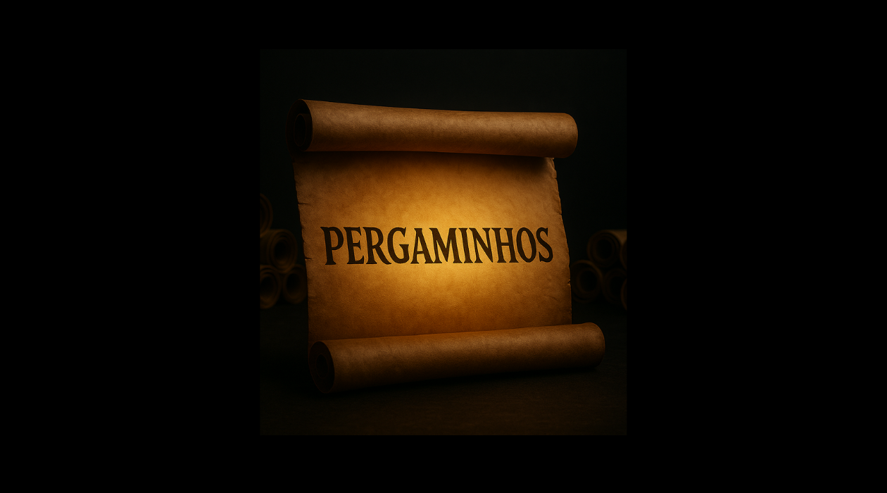

PROMPTS DE CAMADA 2 (C2)
Linguagem simbólica de marca — arquétipos, valores e narrativa profunda.
C2 serve para criar identidade e significado na copy. Aqui não falamos só da dor (C1) nem só da lógica (C3), mas de pertencimento, causa, visão de mundo.
Usamos elementos simbólicos, metáforas, narrativas de tribo e arquétipos que transformam a oferta numa extensão da identidade do lead.

A. Pesquisa & Mapeamento Simbólico

Prompt A1 — Diagnóstico de Arquétipos e Voz de Marca

Você é um estrategista de branding.
Para a marca [nome/descritivo], com público [descrição], identifique:
1) Arquétipo primário e secundário (usando Jung) + breve descrição de cada.
2) Valores centrais e anti-valores (o que ela combate).
3) 5 símbolos visuais/metafóricos que comunicam esses valores.
4) 3 slogans curtos (≤ 6 palavras) que condensam a essência simbólica.
Saída: tabela estruturada.
Exemplo: marca = "mentoria para médicos que querem abrir clínicas particulares", público = "médicos exaustos do sistema público".

Prompt A2 — Coleta de Referências Culturais da Tribo

Liste 20 referências culturais (filmes, músicas, memes, eventos, figuras históricas, objetos) que a persona [descrição] reconheceria como "nossos" e que podem ser usados como metáforas em copy.
Para cada referência, explique em 1 frase o valor/emoção que ela ativa.
Saída: lista numerada.

Prompt A3 — Dicionário Simbólico da Persona

Crie um mini-dicionário de 30 termos, gírias ou símbolos que o público [descrição] associa a:
(1) conquista, (2) fracasso, (3) coragem, (4) liberdade, (5) mudança de status.
Para cada termo, indique se é positivo, negativo ou ambíguo, e dê 1 exemplo de uso em copy.

B. Criação de Narrativas Simbólicas

Prompt B1 — Manifesto de Marca em 3 tons

Escreva um manifesto de marca (180–250 palavras) para [descrição da marca].
Versão 1: Inspirador e heroico.
Versão 2: Rebelde e provocador.
Versão 3: Sábio e visionário.
Todas devem comunicar: quem somos, no que acreditamos, o que recusamos, a visão de futuro.

Prompt B2 — História Mítica Adaptada à Marca

Escolha 1 mito conhecido (ex.: Ulisses, Fênix, Hércules) e reescreva-o para representar a jornada da marca [descrição] e seu cliente ideal.
Inclua: herói = cliente, mentor = marca, vilão = dor/problema, recompensa = transformação.
Comprimento: 200–300 palavras.

Prompt B3 — Metáforas de Alto Impacto

Para o conceito central da marca [descrição], gere 10 metáforas curtas (1 frase) que possam ser usadas como ganchos de campanha.
Regras: evitar clichês, criar imagens mentais fortes, usar vocabulário concreto.

C. Integração C2 com C1 e C3 (3x5 aplicado)

Prompt C1 — Reescrever C1 com Inserção Simbólica

Pegue este texto C1 [cole texto] e reescreva-o mantendo emoção, mas adicionando 3 elementos C2:
1) um símbolo recorrente da marca,
2) uma referência cultural reconhecível pelo público,
3) uma frase que reforce valores da tribo.
Explique brevemente como cada inserção atua no nível simbólico.

Prompt C2 — Adaptar Mensagem por Nível de Consciência

Para o público [descrição] e oferta [descrição], crie uma mesma mensagem adaptada a 3 níveis de consciência:
- Inconsciente do problema: história/metáfora que introduza visão de mundo.
- Consciente do problema: símbolo que represente a luta.
- Consciente da solução: imagem de transformação associada à marca.
Para cada versão, indique intensidade C1/C2/C3 (%).

D. Refinamento & Auditoria Simbólica

Prompt D1 — Teste de Coerência Simbólica

Analise o texto [cole texto] e identifique:
- símbolos consistentes com a identidade da marca,
- símbolos conflitantes,
- oportunidades para reforço de arquétipo.
Dê 5 sugestões para reforçar coerência e aumentar reconhecimento tribal.

Prompt D2 — Avaliação de Intensidade C2

Avalie a intensidade da camada C2 no texto [cole texto] numa escala 0–10.
Explique onde há força simbólica e onde está fraca.
Sugira 3 ajustes para amplificar impacto simbólico sem alterar clareza C3.

E. Playbooks e Roleplay

Prompt E1 — Roleplay “Guardiões da Tribo”

Atue como um membro veterano da tribo [descrição].
Vou apresentar mensagens e você reagirá como guardião dos valores: aprovando, criticando ou sugerindo ajustes para que soe “um dos nossos”.
Responda em tom natural, 1–2 frases, com exemplos de como reescrever.

Prompt E2 — Guia de Símbolos Proibidos
Crie uma lista de 15 símbolos, palavras ou imagens que **não** devem ser usados ao comunicar a marca [descrição], pois quebram identidade ou soam incoerentes com a tribo.
Para cada, explique o motivo.

F. Multi-formato & Expansão

Prompt F1 — Converter Manifesto em 5 Formatos

Pegue este manifesto [cole] e converta em:
1) Post carrossel Instagram (5 slides, título e texto de cada).
2) Roteiro de vídeo manifesto (60s, com instruções de cena).
3) Email de boas-vindas (150–200 palavras).
4) Frases para bio/perfil (3 versões).
5) Headline para página de vendas.

Prompt F2 — Cronograma de Conteúdo Simbólico

Crie um calendário de 14 dias de conteúdo para reforçar valores da marca [descrição] antes de um lançamento.
Para cada dia: formato, tema simbólico, peso C1/C2/C3, CTA.

